TM 3 - DATA ACQUISITION, REPRESENTATION, AND STORAGE
- Tugas Praktikum Akuisisi dan Representasi Data Image
        - Modifikasi kode bagian (a) agar dapat menampilkan citra ‘Lenna.png’ dalam grayscale.
Sintaks
Img = cv2.imread("C:/Uner/Semester 5/Data Mining II/Coolyeah/Lenna_(test_image).png")
gray_img = cv2.cvtColor(img, cv2.COLOR_BGR2GRAY)
cv2.imshow("Citra Lenna Grayscale", gray_img)
cv2.waitKey(0)
cv2.destroyAllWindows()
Output
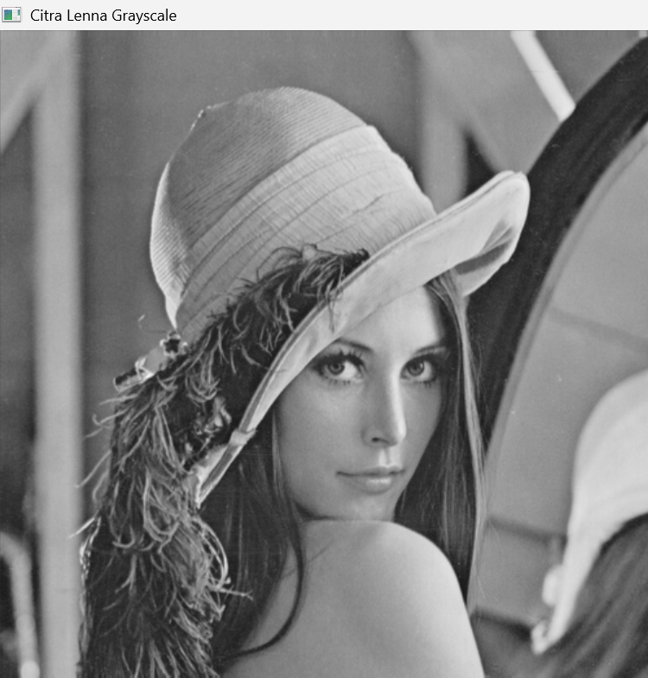
Penjelasan
cv2.imread(...): Fungsi cv2.imread() digunakan untuk membaca citra dari file. File yang dibaca adalah Lenna (citra standar di dunia image processing). Hasilnya disimpan dalam variabel img dalam bentuk array NumPy dengan format warna default BGR (Blue, Green, Red).
cv2.cvtColor(img, cv2.COLOR_BGR2GRAY): cvtColor digunakan untuk konversi warna. Dari citra berwarna (BGR), citra dikonversi menjadi citra grayscale. Pada citra grayscale, setiap piksel hanya memiliki 1 channel intensitas (0 = hitam, 255 = putih).
cv2.imshow("Citra Lenna Grayscale", gray_img): Menampilkan jendela baru dengan judul "Citra Lenna Grayscale". Isi jendela adalah hasil citra grayscale yang sudah dikonversi.
cv2.waitKey(0): Program akan menunggu tombol keyboard ditekan. Jika 0, artinya menunggu tanpa batas sampai ada input.
cv2.destroyAllWindows(): Menutup semua jendela OpenCV yang terbuka setelah pengguna menekan tombol.
Interpretasi Output:
- Hasilnya adalah citra Lenna dalam grayscale, seperti yang terlihat pada gambar yang Anda sertakan.
- Warna asli Lenna (RGB) diubah menjadi tingkat keabuan.
- Konversi dilakukan dengan rumus umum grayscale di OpenCV:
Gray = 0.299×R + 0.587×G + 0.114×B
        - Modifikasi kode bagian (a) agar bisa melakukan crop pada citra ‘Lenna.png’ (terserah dibagian mana saja).
Sintaks
cropped = img[100:300, 150:350]
cv2.imshow("Citra Asli", img)
cv2.imshow("Citra Crop", cropped)
cv2.waitKey(0)
cv2.destroyAllWindows()
Output
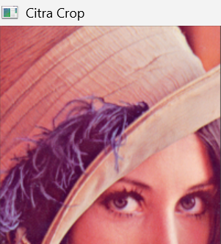
Penjelasan
Jendela 1 → Menampilkan citra Lenna asli.
Jendela 2 → Menampilkan citra crop, yaitu potongan bagian wajah (terutama mata, topi, dan sebagian dahi) seperti pada gambar yang Anda sertakan.
Cropping ini memungkinkan kita fokus pada region of interest (ROI) tanpa harus memproses keseluruhan citra.
        - Modifikasi kode bagian (b) agar dapat menampilkan ukuran citra grayscale dari ‘Lenna.png’ dan nilai matriks dari citra grayscale ‘Lenna.pg’ pada baris ke-0 dan kolom ke-0. Apakah hasilnya berbeda dengan bagian (b), jelaskan alasannya.
Sintaks
print("Ukuran Citra Grayscale:", gray_img.shape)
print("Matriks dari Citra Grayscale pada baris 0 kolom 0:", gray_img[0,0])
Output
Penjelasan
Interpretasi Output:
Ukuran citra memberi tahu dimensi array numpy penyusun gambar.
Nilai matriks piksel menunjukkan representasi digital citra dalam bentuk angka.
Dengan membaca nilai-nilai ini, komputer dapat melakukan operasi pengolahan citra (filtering, deteksi tepi, segmentasi, dll.).
Kode ini menunjukkan bagaimana citra digital grayscale disimpan dalam bentuk matriks 2D, di mana setiap elemen adalah nilai intensitas (0–255).
        - Modifikasi kode bagian (c) untuk menampilkan channel Green dan Red.
Sintaks
blue, green, red = cv2.split(img)
zeros = np.zeros(img.shape[:2], dtype="uint8")

blue_img = cv2.merge([blue, zeros, zeros])
green_img = cv2.merge([zeros, green, zeros])
red_img = cv2.merge([zeros, zeros, red])

top_row = np.hstack([img, blue_img])
bottom_row = np.hstack([green_img, red_img])
combined = np.vstack([top_row, bottom_row])

scale_percent = 50
width = int(combined.shape[1] * scale_percent / 100)
height = int(combined.shape[0] * scale_percent / 100)
dim = (width, height)
resized = cv2.resize(combined, dim, interpolation=cv2.INTER_AREA)
cv2.imshow("Citra Lenna: ", resized)
cv2.waitKey(0)
cv2.destroyAllWindows()
Output
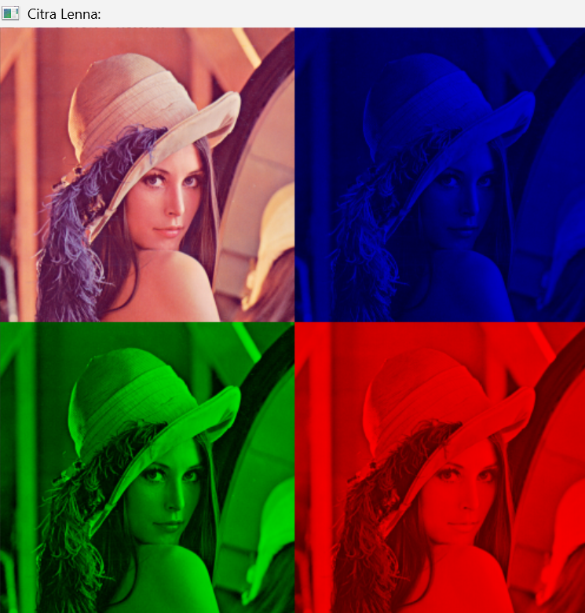
Penjelasan
Interpretasi Output:
- Kiri atas (asli) → citra Lenna penuh warna.
- Kanan atas (biru) → hanya channel biru yang terlihat (daerah gelap artinya sedikit biru, daerah terang artinya dominan biru).
- Kiri bawah (hijau) → hanya channel hijau.
- Kanan bawah (merah) → hanya channel merah.
Dengan cara ini kita bisa memahami distribusi warna pada citra asli. Misalnya:
- Background kecoklatan lebih dominan merah.
- Bulu topi ada kontribusi biru dan hijau.
- Kulit wajah lebih kuat di merah + hijau (kombinasi menghasilkan warna kulit).
Kode ini digunakan untuk memisahkan dan menampilkan channel warna (RGB) dari sebuah citra. Sangat berguna untuk analisis warna, segmentasi berbasis channel, atau preprocessing sebelum dilakukan pemrosessan yang lebih jauh
        - Simpanlah file ‘Lenna.png’ menjadi format JPEG dengan menggunakan method imwrite pada OpenCV, apakah terdapat perbedaan nilai array pada file citra asli dan file dengan format JPEG? Jelaskan alasannya
Sintaks
cv2.imwrite("Lenna.jpg", img)
img_jpeg = cv2.imread("C:/Uner/Semester 5/Data Mining II/Coolyeah/Lenna.jpg")
print("Perbedaan nilai array:", (img != img_jpeg).sum())
Output
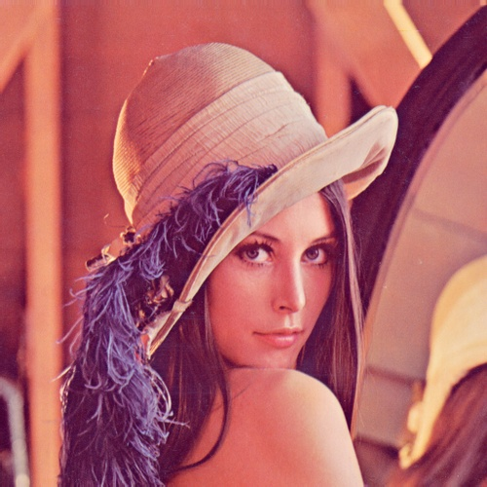
Penjelasan
Interpretasi Visual:
- Gambar yang ditampilkan (Lenna.jpg) masih tampak sama dengan aslinya secara kasat mata.
- Namun, jika dibandingkan nilai matriks pikselnya, ada banyak perbedaan kecil (biasanya selisih 1–3 intensitas per channel).
- Hal ini wajar karena JPEG mengorbankan sedikit akurasi piksel untuk mengurangi ukuran file.
Kode ini membuktikan bahwa menyimpan citra dalam format JPEG (lossy) menyebabkan perubahan nilai array piksel dibanding citra asli, meskipun secara visual perbedaan hampir tidak terlihat.
- Tugas Praktikum Akuisisi dan Representasi Data Audio
        - Modifikasi kode bagian (a) agar membuat gelombang suara dengan frekuensi 400. Berapa panjang gelombangnya sekarang? Apakah file suara yang dihasilkan frekuensi 400 berbeda dengan file suara yang dihasilkan kode bagian (b)? jelaskan alasannya.
Sintaks
sr = 44100
freq = 400
length = 1

t = np.arange(0, length, 1.0/sr)
signal = np.sin(2 * np.pi * freq * t)

plt.plot(t[:500], signal[:500])
plt.title(f"Sinyal {freq} Hz")
plt.xlabel("Waktu (detik)")
plt.ylabel("Amplitudo")
plt.show()

wavfile.write("file2.wav", sr, np.int16(signal * 32767))
Output
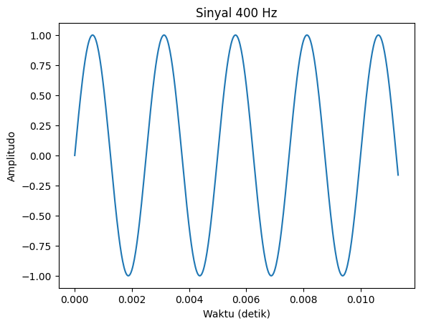
Penjelasan
Interpretasi Grafik:
- Grafik menunjukkan gelombang sinus 400 Hz.
- Sumbu-x = waktu (detik), sumbu-y = amplitudo (−1 sampai +1).
- Terlihat gelombang naik-turun periodik, sesuai bentuk gelombang sinus ideal.
Kode ini membuat sinyal sinus 400 Hz selama 1 detik, menampilkannya dalam bentuk grafik (zoom di 500 sampel pertama), lalu menyimpannya sebagai file audio WAV (file2.wav) dengan kualitas CD (44,1 kHz, 16-bit).
        - Modifikasi kode bagian (b) dengan mengganti nilai amplitudo menjadi 50. Pada output gelombang, berapakah panjang dan tinggi gelombang sekarang? Apakah terdapat perbedaan bunyi dengan hasil suara dari kode bagian (b)? jelaskan alasannya.
Sintaks
sr = 44100
freq1 = 200
length = 1
t1 = np.arange(0, length, 1.0/sr)
signal1 = 50 * np.sin(2 * np.pi * freq1 * t1)

plt.plot(t1[:500], signal1[:500])
plt.title("Gelombang 200 Hz, Amplitudo = 50")
plt.xlabel("Waktu (detik)")
plt.ylabel("Amplitudo")
plt.show()

wavfile.write("file3.wav", sr, np.int16(signal1))
Output
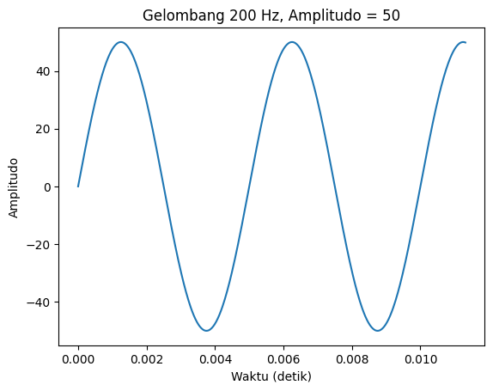
Penjelasan
Interpretasi Grafik:
- Sumbu X (Waktu detik): menunjukkan waktu dari 0 hingga sekitar 0,011 detik.
- Sumbu Y (Amplitudo): berosilasi antara −50 sampai +50.
- Terlihat gelombang sinus halus dan periodik dengan 2 siklus penuh dalam rentang 0,011 detik, konsisten dengan frekuensi 200 Hz.
Kode ini menghasilkan gelombang sinus 200 Hz dengan amplitudo kecil (50) selama 1 detik. Grafik memperlihatkan 2 siklus gelombang di awal sinyal, dan file audio file3.wav dapat diputar, namun volumenya sangat rendah karena amplitudo tidak diskalakan ke jangkauan penuh 16-bit.
- Tugas Praktikum Akuisisi dan Representasi Data Teks
        - Modifikasi kode bagian (a) agar bisa menampilkan ASCII code untuk kata ‘datA mining’.
Sintaks
chara = "datA mining"
for char in chara:
print(f"Karakter: {char} -> ASCII: {ord(char)}")
Output
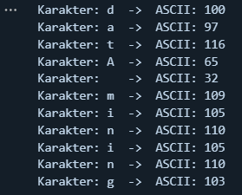
Penjelasan
Interpretasi:
- Program ini menampilkan pemetaan karakter ke nilai ASCII.
- Dari output terlihat perbedaan antara huruf kecil dan besar, misal:
  - 'a' = 97
  - 'A' = 65
- Spasi " " juga punya nilai ASCII = 32.
- Cocok dipakai untuk memahami bagaimana komputer menyimpan teks dalam bentuk bilangan.
Jadi, kode ini adalah program sederhana untuk konversi string ke kode ASCII dengan menggunakan ord().
        - ambahkan kode bagian (b) agar bisa menampilkan kembali kata pertama yang di lakukan one-hot encoding.
Sintaks
docs = "I ate an apple"

split_docs = docs.split(" ")
data = [doc.split(" ") for doc in split_docs]
values = array(data).ravel()

label_encoder = LabelEncoder()
integer_encoded = label_encoder.fit_transform(values)
print("Label Encoding:", integer_encoded)

onehot_encoder = OneHotEncoder(sparse_output=False)
integer_encoded = integer_encoded.reshape(len(integer_encoded), 1)
onehot_encoded = onehot_encoder.fit_transform(integer_encoded)
print("One-Hot Encoding:\n", onehot_encoded)

first_word_index = integer_encoded[0][0]
first_word = label_encoder.inverse_transform([first_word_index])[0]

print("Kata pertama setelah decoding:", first_word)
Output
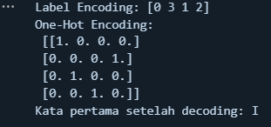
Penjelasan
Decoding (Balik ke kata asli)
first_word_index = integer_encoded[0][0] → Ambil indeks kata pertama = 0.
inverse_transform mengembalikannya ke kata asli: "I".
Interpretasi:
Program ini menunjukkan proses representasi teks:
  - Label Encoding: setiap kata jadi angka unik.
  - One-Hot Encoding: angka diubah ke vektor biner.
  - Decoding: angka dikembalikan ke kata asli.
Jadi, hasilnya:
- Label Encoding: [0 3 1 2]
- One-Hot Encoding: matriks biner 4×4
- Decoding kata pertama: "I"
        - Download file tugas_text_representation.csv dari hebat e learning, kemudian lakukan CountVectorizer dan TF-IDF pada korpus tersebut. Jelaskan hasil yang didapatkan.
Code Scraping Teks
Sintaks
import wikipedia
import os
wikipedia.set_lang("id")
topics = [
"DPR",
"Tunjangan DPR",
"Demonstrasi",
"1998",
"Polisi"]

output_folder = "wiki_articles"
os.makedirs(output_folder, exist_ok=True)

def crawl_and_save(topics):
for topic in topics:
try:
page = wikipedia.page(topic)
content = page.content
filename = f"{topic.replace(' ', '_')}.txt"
filepath = os.path.join(output_folder, filename)
with open(filepath, "w", encoding="utf-8") as f:
f.write(content)

print(f"Sukses menyimpan artikel: {filepath}")
except wikipedia.exceptions.PageError:
print(f"Halaman {topic} tidak ditemukan.")
except wikipedia.exceptions.DisambiguationError as e:
print(f"Disambiguation error di {topic}: {e.options}")
crawl_and_save(topics)
Output
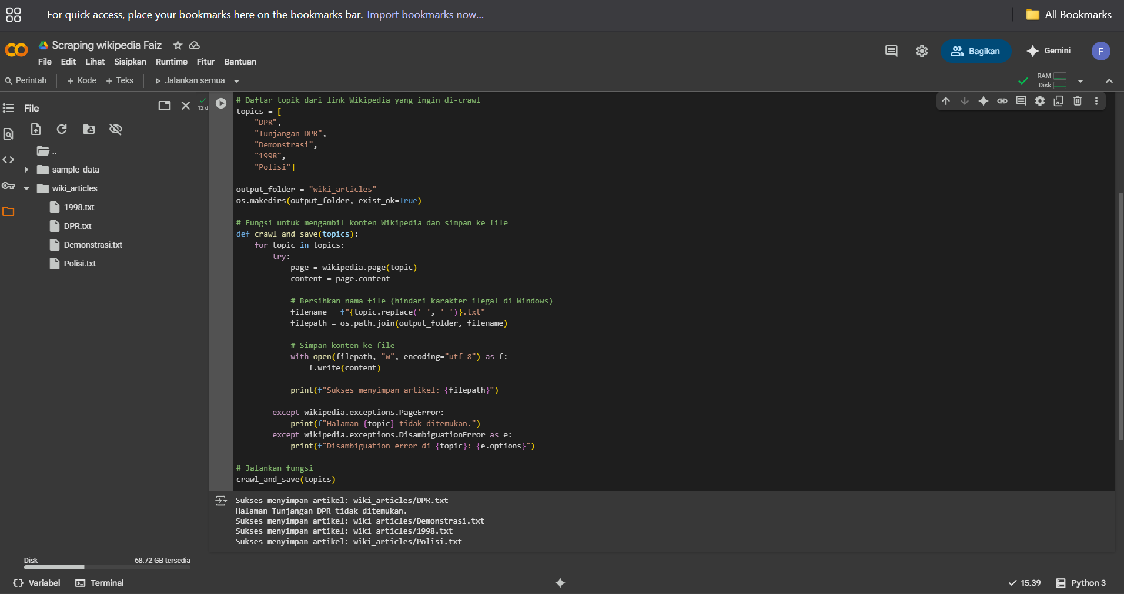
Penjelasan
- Semua artikel berhasil diambil dari Wikipedia Indonesia.
- Hasilnya disimpan ke folder wiki_articles/ dengan format .txt.
- Tidak ada error PageError maupun DisambiguationError pada topik yang dipilih.
Interpretasi
Kode ini adalah web scraping sederhana menggunakan library wikipedia untuk:
- Mengambil artikel sesuai daftar topik.
- Menyimpan isi artikel sebagai file teks .txt dalam folder khusus.
- Menangani kemungkinan error agar program tidak berhenti.
Output yang muncul menunjukkan proses berhasil, semua topik (DPR, Tunjangan DPR, Demonstrasi, 1998, Polisi) sudah disimpan sebagai file teks.
Code TF-IDF
Sintaks
file_path = r"C:/Uner/Semester 5/Data Mining II/Coolyeah/1998.txt"
with open(file_path, "r", encoding="utf-8") as f:
text = f.read()
corpus = [text]

count_vectorizer = CountVectorizer()
count_matrix = count_vectorizer.fit_transform(corpus)

print("=== CountVectorizer ===")
print("Fitur (kata-kata):")
print(count_vectorizer.get_feature_names_out())
print("\nMatriks Count (jumlah kemunculan kata):")
print(count_matrix.toarray())

tfidf_vectorizer = TfidfVectorizer()
tfidf_matrix = tfidf_vectorizer.fit_transform(corpus)

print("\n=== TF-IDF ===")
print("Fitur (kata-kata):")
print(tfidf_vectorizer.get_feature_names_out())
print("\nMatriks TF-IDF (bobot kata):")
print(tfidf_matrix.toarray())
Output
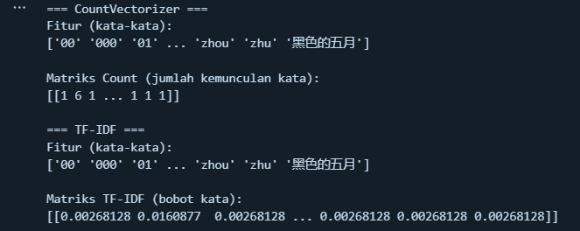
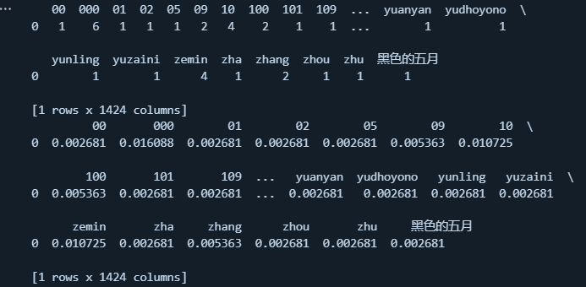
Penjelasan
- CountVectorizer → hanya menghitung jumlah kata mentah.
- TF-IDF → memberi bobot numerik yang mempertimbangkan frekuensi relatif.
- Karena hanya ada 1 dokumen, nilai TF-IDF ≈ TF normalisasi (jadi terlihat seperti pembagian proporsional).
Interpretasi Output Kedua Screenshot
- Teks artikel 1998.txt mengandung 1424 kata unik (ditunjukkan [1 rows x 1424 columns]).
- Matriks Count: menampilkan jumlah kemunculan setiap kata di teks.
- Matriks TF-IDF: menampilkan bobot kata, yang lebih berguna untuk analisis machine learning (misalnya klasifikasi, clustering, sentiment analysis).
- Kata yang muncul sering → bobot lebih besar. Kata jarang → bobot lebih kecil.
        - Modifikasi kode bagian (d) agar bisa menampilkan grafik dari tiap kata. contohnya seperti gambar di bawah.
Sintaks
text1 = [
"everybody love nlp",
"nlp is so cool",
"nlp is all about helping machines process language",
"this tutorial is on basic nlp technique"
]

tf = TfidfVectorizer()
txt_fitted = tf.fit(text1)

idf = tf.idf_
words = tf.get_feature_names_out()

print(dict(zip(words, idf)))

plt.figure(figsize=(10, 6))
plt.bar(words, idf, color="skyblue")
plt.xticks(rotation=45, ha="right")
plt.xlabel("Kata")
plt.ylabel("Nilai IDF")
plt.title("Grafik Nilai IDF per Kata")
plt.tight_layout()
plt.show()
Output
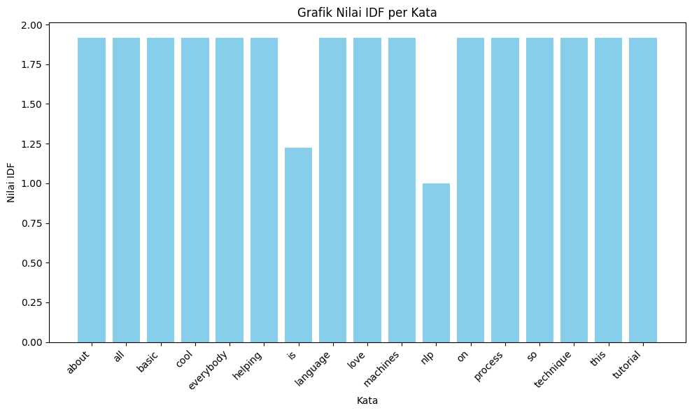
Penjelasan
Interpretasi Output
Dari grafik terlihat:
- Kata is memiliki IDF sekitar 1.25 (lebih rendah). Artinya kata ini muncul di banyak dokumen (lebih umum, kurang informatif).
- Kata nlp memiliki IDF sekitar 1.0 (paling rendah). Karena nlp muncul di semua dokumen (4/4), nilainya paling kecil.
- Kata lain seperti everybody, love, tutorial, machines, process, dll. punya IDF mendekati 1.9–2.0. Artinya kata-kata ini lebih spesifik dan muncul hanya di 1 dokumen → dianggap lebih informatif.
Hubungan dengan Grafik
Grafik batang menunjukkan perbedaan tingkat kepentingan kata:
- Batang tinggi → kata jarang muncul di dokumen → lebih khas/informatif.
- Batang rendah → kata sering muncul di dokumen → lebih umum, kurang membedakan dokumen.
Ringkasan
- nlp → IDF paling rendah (karena muncul di semua kalimat).
- is → IDF rendah (muncul di beberapa kalimat).
- Kata lain (misalnya everybody, machines, tutorial) → IDF tinggi (unik, hanya muncul sekali).
Dengan begini, TF-IDF bisa memberikan bobot lebih besar pada kata unik, dan lebih kecil pada kata umum.

